陕西省渭南工业学校
2020年度质量报告

2020年12月

按照陕西省教育厅《关于做好2020年中等职业教育质量年度报告编制和发布工作的通知》要求和渭南市教育局《关于做好2020年中等职业教育质量年度报告编制和发布和报送工作的通知》渭职教成【2020】24号文件精神，现将我校2020年度教育质量报告如下：
1.学校情况
1.1学校概况
陕西省渭南工业学校是隶属渭南市人民政府的一所市属全日制普通中等专业学校。先后获得国家级重点中等专业学校、全国职业教育先进单位、陕西省中职学校共青团工作示范学校、省级文明校园、省级平安校园等荣誉。是国家级高技能人才培训基地、国家中等职业教育改革发展示范学校、陕西省机电职业教育集团牵头单位。
学校位于陕西省渭南市高新区东兴街15号，占地面积141342.42平方米，建筑面积109357平方米，各类教学、实验实习实训仪器设备总价值4482.44万元。截止2020年底，学校固定资产2.75亿元。
在近40年办学历程中，学校始终坚持“立德树人，技能为先，成才为重”的技能人才培养理念，不断完善服务社会功能，综合实力位居陕西省中等职业学校前列。学校在自主办学的同时，与省内4所示范性高职院校开展“3+2”五年连读合作办学，为学生继续深造提升学历提供了良好的发展空间。
学校现开设有机电设备安装与维修、数控技术、电子技术应用、电子与信息技术、音乐、机械制造技术、机械加工技术、焊接技术应用、汽车运用与维修、电子商务等专业。
学校现有教职工417人（其中，在编教职工383人），专任教师248人，其中“双师型”教师占专业课教师比例为43.5%。学校建有3个省内一流的实习实训基地，能够同时满足1500名学生的实习实训需求。
学校始终坚持“以服务为宗旨，以就业为导向，以质量求生存，以创新促发展”的办学方针，确立“人无我有，人有我强，人强我精”的办学特色，创新“全员育人，全程育人，全面育人”的育人模式，积极推行“校企合作，产教融合”的人才培养模式和教学模式改革，不断提升技能人才培养质量。
1.2 学生情况
1.2.1招生规模
2020年实际招生人数1865名，较2019年增加13.8 %。
1.2.2在校生规模与结构
2020年全日制学历教育在校生人数为3917人，90个教学班，其中2018级学生649人，18个教学班级；2019级学生1367人，32个教学班级；2020级1865人，40个教学班级。学生分布情况：技校1289人，占在校生总数的32.9%；三年制普通中专2628人（含“3+2”五年连读1142人），占在校生总数的67.1%。
1.2.3毕业生规模及巩固率
经统计，2020年毕业生676人。其中转段学习239人，升入高职高校128人，就业安置309人。
1.2.4培训规模
本年度，学校承接企业职工培训541人次；承担渭南市财政、卫生、人事系统培训及考试2.2万余人次。
1.3教师队伍
学校目前在编教职工383人，专任教师248人，生师比15.8:1。本科及以上学历234人，现有硕士研究生学历或学位教师51人，其中，“双师型”教师108人；从企业聘请的教师40人，占专任教师的16.0%；专任教师中具有正高级职称教师1人，高级职称教师47人，占专任教师的19.4%；中级职称教师113人，占专任教师的45.6%；初级职称教师64人，占专任教师的25.8%。
1.4设施设备
学校根据专业实施性教学计划，科学合理地安排实训教学内容与顶岗实习任务，实训教学主要设备分为数控、机械、钳焊、电子、汽修等五个大类型，主要设备有电火花、立式加工中心、牛头刨床、普通车床、普通铣床、数控车床、数控铣床、立铣；单片机控制功能实训考核装置、电子综合实验装置、电子技能设备、维修电工技能实训考核装置；逆变式交／直流方波焊机、逆变式C02气体保护焊机、氩弧焊机、氩弧焊机、焊接机器人；半自动气体保护举升类设备、发动机、变速箱传动、电控、空调、转向装置等各类仪器设备757台/套，校内实训设备总值4482.44(4100)万元，与2019年4100余万元相比增加了9.3%。新增设备主要包括工业机器人设备、新能源汽车类设备、五轴加工中心、三坐标测量机设备、五轴数控软件设备、全国大赛工业机器人赛项设备等。实习实训设备工位数1816个，生均实训实习工位数0.46个。学校现拥有各类纸质图书9.96万册、电子图书4.5万册、各种期刊、报纸百余种；比2019年增加了21.9%。
2.学生发展
2.1学生素质
2.1.1思想政治状况
学校重视“思政育人”，把立德树人融入思想道德教育、文化知识教育、技术技能培养、社会实践等教育各环节；不断丰富学校政治思想教育工作内容，注意以学生为中心，遵循学生发展和成长的客观规律，把政治思想工作建立在尊重学生的基础上，为学生成长创造一个愉快的“心理运动空间”。学校严格按照《中等职业学校思想政治课程标准》要求，开展“思政课程”与“课程思政”教育,推动思想政治工作贯穿教学全过程，把政治思想教育与学生的全面发展统一起来、把政治思想教育与培养学生健康人格统一起来，把政治思想教育与学生的个性培养统一起来，把政治思想教育与人文精神的培养统一起来，以培育学生的政治认同、职业精神、法制意识、健全人格、公共参与等核心素养,教育效果良好。
学校通过“爱国主义主题演讲”、“雷锋日”、“业余党课”、 “主题班会”等多种形式的教育活动，培养学生高尚的爱国主义情操、民族气节、道德文明和合作精神，帮助学生树立崇高的人生理念，激发其奋发有为的进取精神。爱国思想的确立，对学生正确的世界观、人生观和价值观的形成起到了至关重要的作用，使学生的政治思想道德素质都有不同程度的提高，增强了学生的社会责任感、义务感；学生学习目的明确、态度端正，安全、环保意识增强；能客观认识自我、评价他人，自信、自律，能在符合集体要求的前提下发展自己的个性。较2019年思想政治教育活动形式更加丰富，思想政治教育的亲和力明显提高。通过多种形式的培养教育，学生总体表现出阳光、自信、纯洁、追求上进的良好品质。
2.1.2文化课合格率
2020年，学校根据《教育部关于职业院校专业人才培养方案制订与实施工作的指导意见》（教职成〔2020〕13号）要求，开足上好《思想政治》、《语文》、《历史》、《数学》、《外语》（英语等）、《信息技术》、《体育与健康》、《艺术》等公共基础必修课程，公共基础必修课程成绩合格率达到83.7%以上;较2019年公共基础必修课程成绩合格率提高0.1%。按照市教育局工作安排，我校于2020年7月组织2019级中专数控、机电、电信、音乐4个专业13个教学班，共计559名学生参加了渭南市2020年中职学校质量检测统一考试（文化课教学质量检测），其中语文、数学、英语、政史合格率平均为73.3%。
2.1.3专业技能合格率
学校根据《教育部关于职业院校专业人才培养方案制订与实施工作的指导意见》（教职成〔2020〕13号）要求，专业设置与培养目标相适应，课程内容与合作行业企业的生产劳动实际和社会实践紧密结合，将职业技能等级标准有关内容及要求有机融入专业课程教学，优化专业人才培养方案，突出教育教学的应用性和实践性，注重学生职业能力和职业精神的培养，积极践行1+X证书制度，学生通过3年的专业课程学习和职业技能训练，专业技能均有显著提高。按照市教育局工作安排，我校于2020年12月16日——18日组织2019级四个专业进行了专业技能检测，数控、机电、电信、音乐4个专业技能检测成绩合格率平均为90.5%。
2.1.4体质测评合格率
学校重视体育教学，严格执行上级有关文件精神，要求学生掌握必要的体育健康知识和体育技能，经常组织学生参加体育活动，结合所学专业特点，锻炼学生身体素质。另外，还积极开展丰富多彩的体育比赛活动。严格按照《国家学生体质健康标准》组织教学。2020年，学生体质测评应测4150人，实际测试学生人数4072人（其中专 2463人，技校 1609人），78人因身体原因未参加测试。测试上报中专学生中合格率92.8%（其中优秀2%，、良好27%、及格63.8%）。
2.1.5毕业率
学校根据国家有关规定、专业培养目标和培养规格，明确学生毕业要求，严把毕业出口关，确保学生毕业时完成规定的学时学分和教学环节。严格毕业要求，保证毕业要求的达成度。2020年毕业生数与入学报到人数相比较，毕业率为84.4%；较2019年毕业率提高0.9%。
2.1.6职业大赛获奖情况
2020年，我校学生在各项技能竞赛中取得了优异成绩。在第一届全国技能大赛陕西省选拔赛中，我校学生获得数控车一等奖2名、数控车加工技术二等奖1名、信息网络布线一等奖2名、信息网络布线二等奖1名、电子技术三等奖3名、CAD机械设计三等奖2名、物联网技术三等奖1名。
在2020年中职技能大赛中，我校学生获得工业产品设计与创客实践二等奖1名、工业产品设计与创客实践三等奖1名、幼儿园活动技能三等奖1名、护理技能三等奖2名、职业英语技能大赛三等奖1名、汽车营销礼仪三等奖1名、液压与气动系统装调与维护三等奖1名、物联网技术应用与维护三等奖3名、车加工技术三等奖2名、汽车钣金三等奖1名、网络布线三等奖3名。
2.2在校体验
学校注重校园文化建设和学生的职业素质教育及文化积累，从激发学生的学习兴趣、增强学生的学习信心，丰富学生的课余生活等方面来强化学生的学习生活体验，学生对学校的认同感和归属感不断提升，其中学生理论学习满意度97.3%、专业学习满意度98.1%、实习实训满意度98.3%、校园文化与社团活动满意度97.6%、生活满意度98.2%、校园安全满意度98.6%。
学校重视学生的职业发展，在教学计划中加入职业发展及创新创业教育，提升学生的职业发展知识水平和锻炼机会，并坚持对毕业生的就业情况进行跟踪调研，毕业生对学校的满意度为98.4%。
2.3资助情况
国家大力发展职业教育，实行了对中职学生学费的减免政策。具体政策为：凡符合国家精准扶贫政策的学生，除享受国家教育每年的2000元资助卡外，每人再一次性给予3000元扶贫助学补助。针对农村户籍的中职学生免除全部学费，在国家给予资助的基础上，学校又对持精准扶贫卡的贫困县学生再次免除了住宿费、取暖费和教材费等费用。对城市经济困难的学生免除学费（城市家庭经济困难学生数，按在校城市学生的20%确定）；20%的在校学生可享受每年2000元的国家助学金。2020年，我校5名学生荣获中等职业教育国家奖学金，奖励标准为每人6000元。另外，学校为所有参加顶岗实习的学生全部办理了意外伤害险，消除学校、合作企业、家长的后顾之忧，解决实习期间意外伤害事故可能引发的各种矛盾，维护顶岗实习教学的正常秩序。
2.4就业质量
截止2020年底统计显示，各专业就业情况呈局部上升趋势，主要以“3+2”五年转段学习和“3+3”高职单招考试为主。2020年以来，转段学习239人，参加高职单招考试录取人128人，就业309人。就业学生中专业对口率为98%。学生在省内初次就业收入为3000-4500元/月，省外初次收入为3500-5500元/月。
2.5职业发展
由于中职学生刚开始步入自己的人生与职业生涯，缺乏职业发展思想和相关教育，发展资源不够丰富。针对此问题，学校已逐步在教学计划中加入职业发展及创新创业教育，提升学生的职业发展知识水平和锻炼机会，为学生的职业发展提供了支持。
3.质量保障措施
3.1专业动态调整
自2020以来，学校秉承“以服务为宗旨、以就业为导向、以改革创新为动力、以质量为核心”的办学方针，依据区域发展需要，优化专业结构动态调整机制，以“机电设备安装与维修”等重点建设专业为龙头，带动其它专业的建设与发展。在积极打造精品专业的同时，探索多元化专业教学模式，建立“以厚基础、宽口径为特征的人才培养机制、以市场需求为导向的课程调整机制”，优化专业结构设置，促进专业结构优化和办学特色培育，切实与当地产业相结合、相融合，不断提升技术技能型人才培养与区域经济社会发展的契合度。近年来培养的学生得到用人单位的普遍好评，毕业生供不应求，极大地促进了地方经济建设与发展。
3.2教育教学改革
学校教学研究机构健全；管理制度规范、制定有《教科研成果奖励实施办法》、《技能大赛（教学竞赛）获奖奖励实施办法》等激励政策；是陕西省中职教育数控加工专业教研中心组牵头单位，并积极参与省级其它专业(学科)教学研究中心组教研活动；学校开展的教研活动内容丰富、有成效显著，教研活动记录和总结齐全。
学校组织开展重大教学科研项目研究与实践、总结与推广。聚焦教学领域，围绕产教融合型专业建设、“三教”改革,开展教学实验与试点培育，及时发现、总结和提炼教学创新成果，推广创新性教学理念、教学模式，教学方法，效果良好。
学校秉承“以服务为宗旨、以就业为导向、以改革创新为动力、以质量为核心”的办学方针，结合企业需求及专业特点，优化专业结构动态调整机制，分别以“冠名订单式”、“现代学徒制试点”、“产教融合”等形式与陕汽集团、宝鸡吉利汽车、三星电子（中国）有限公司、中兴通讯等10余家名企签订了冠名订单合作协议，积极探索项目化教学、任务驱动教学、案例教学、一体化教学等教学模式改革，突出“做中学、学中做”；并建立“以厚基础、宽口径为特征的人才培养机制、以市场需求为导向的课程调整机制”，优化专业结构设置，促进专业结构优化和办学特色培育，切实与产业相结合、相融合，不断提升技术技能型人才培养与经济社会发展的契合度。
学校积极申报省级高水平示范校,积极参与中等职业学校教学改革和教学比赛，教学成果比较丰富,在教育教学改革方面发挥了较好的示范引领作用，参与教学改革人数180余人，占专任教师比例75%以上。
3.3教师培养培训
学校积极组织实施各级各类培训，通过安排骨干教师参加国家级、省级的各类培训，努力提升教师的专业素养和专业技能水平。截止2020年底，学校投入培训经费10余万元，安排教师参加各类培训460余人次。
3.4规范管理情况
学校教学管理规章制度健全、规范，工作计划及总结齐全；教学进程和课程能结合学校实际进行安排，教学管理严格按照学校制定的《规范》要求执行，教学秩序稳定；考试管理制度齐全，执行比较严格，学籍管理制度健全规范；专业人才培养方案及课程标准齐全、规范；实训教学组织科学、严密、规范，效果良好；教研组能认真开展教研活动，活动内容丰富，教研工作有计划、有总结、成绩突出。
学校师资管理制定有教师培训3年规划，有目标、有措施、基本能执行到位；有比较健全的教师“四级评议”考核制度，有明确的考核标准和实施办法；学校制定有《超课时奖发放办法》、《教科研成果奖励实施办法》、《技能大赛（教学竞赛）获奖奖励实施办法》等激励政策，能将考核结果与评优、评奖挂钩；教学业务档案管理比较规范，能经常性地组织教师学习党的政策文件；对于师德师风建设做到常抓不懈。
学校建立有健全的财务和资产管理制度，资金的收入和支出严格按照学校财务管理制度执行；在专项资金管理上，学校严格执行《专项资金管理暂行办法》，明确专项资金来源、使用范围、开支标准、审批人员及流程、明确相关人员的责任，做到项目资金专款专用；政策性经费、项目投入经费能及时到位，严格执行财务制度，保证了财务、资产管理制度的健全、规范及执行的有效性。
学校制定有班主任工作、学生综合素质考核、学生安全管理、学生宿舍管理、学生考勤等制度,内容充实、操作性强，学生管理能严格依照制度执行。
学校人事管理制度比较完善，分配制度科学合理，能创造性地开展工作。
3.5德育工作情况
为了更好的适应教学改革和发展要求，增强教学工作的针对性和实效性，提升我校教师政治思想认识，实现教学工作的专业化、系统化、目的化，学校成立了思政教研组,全面贯彻落实十九届五中全会会议精神，并要求教师及时将会议精神纳入思政课程和课程思政的教学工作中，结合党的十九届五中全会《建设》学习辅导百问，组织开展思政及德育教学工作。开展了法制教育报告会、学习“西迁精神”主题活动，培养学生遵纪守法和爱国主义精神。
各专业能根据教育部关于印发的《大中小学劳动教育指导纲要（试行）》通知精神,及时将劳动教育纳入人才培养方案，以实习实训课程为主要载体开设不少于16学时的劳动教育必修课程，并将劳动教育融入学校教学全过程、纳入综合素质评价。
3.6党建情况
贯彻落实习近平总书记来陕考察重要讲话重要指示精神，肃清赵正永流毒和恶劣影响，扎实开展以案促改工作。学校起草印发了《深入贯彻落实中央两个通报精神切实做好赵正永严重违纪违法案以案促改工作的实施方案》、《关于印发赵正永严重违纪违法案以案促改专题民主生活会实施方案的通知》、《以案促改专题学习情况汇报》、《关于开展四个查一查工作总结的报告》，《关于召开赵正永严重违纪违法案以案促改专题民主生活会的请示》、《中共渭南技师学院委员会领导班子对照检查材料》等相关文件。每半月起草上报《四个查一查贯彻落实党中央要求情况统计表》、《深入查一查选人用人情况工作进展的报告》、以及各种阶段性工作报告等百余份。
做好领导班子专题民主生活会相关工作，组织各党支部开展组织生活会民主评议党员工作。做好领导班子专题民主生活会会后相关材料的起草上报工作。
认真落实书记抓党建工作，党委中心组紧扣时政热点组织召开了党建工作专题会议5次，起草上报了《基层党建工作自查情况的报告》等相关资料。
先后组织举办了2期学习研讨班，深入学习了习近平总书记来陕重要讲话重要指示精神和、习近平新时代中国特色社会主义思想及职业教育法律法规内容。
规范基层党支部建设四单六制，加大党员教育管理，做好积分管理，开展党员民主评议。
开展志愿者服务。在创文活动中，组织党员干部执勤交通文明劝导岗；疫情期间组织党员干部捐款；结合疫情防控工作要求，先后两批组织111名党员干部参与临渭区、高新区、经开区所属的22个社区72个小区的疫情防控工作，在1个多月的执勤值守工作中，党员志愿们积极开展走访排查、值守监测、宣传引导和服务关怀等工作，为社区防守贡献力量，用实际行动践行初心和使命。
组织党员干部到渭南市博物馆参观“奋进之路主题教育展” 并组织学员观看抗美援朝教育片《金刚川》、赴高塘“渭华起义纪念馆”参观学习。
做好党员发展工作。全年完成接收预备党员4名，向党委报备发展对象3人，积极分子7人，按要求做好有关资料的审核工作。举办第十六期业余党校培训班，对入党积极分子、优秀团干部70余人进行培训。
4.校企合作
4.1校企合作开展情况和效果
学校始终坚持以服务地方经济发展为根本，立足本校专业，广泛与相关企业开展各种形式的校企合作，自2020年以来先后与10余家名企签订了校企合作协议。
学校各专业根据企业需求及专业特点，分别以“冠名订单式”、“现代学徒制试点”、“产教融合”等形式与陕汽集团、宝鸡吉利汽车、三星电子（中国）有限公司、中兴通讯等10余家名企签订冠名订单合作协议，学校毕业生也源源不断地进入这些企业，为校企深度融合奠定了坚实基础，强化了行业企业参与职业教育、指导教育教学的积极作用。
4.2 学生实习情况
学校认真落实国家五部委印发的《职业学校学生实习管理规定》和教育部印发的《职业学校专业（类）顶岗实习标准》文件精神。先后制定了《校企合作对话机制》、《校企合作管理办法》、《校企人才共育管理办法》、《校企合作 工学结合教学质量监控办法》、《学生顶岗实习管理办法》、《校外实训实习基地学生管理办法》、《教师到企业实践管理办法》等制度。严格按《职业学校学生实习管理规定》要求，将顶岗实习时间由原来的“一年”调整为“半年”，人才培养模式由过去的“2+1”改为“2.5+0.5”。同时，严格执行各专业人才培养方案，抓好实习实训环节，做好学生校内专业实训及企业顶岗实习。
4.3 集团化办学情况
“陕西机电职业教育集团”于2008年4月经陕西省教育厅批准挂牌成立，我校为牵头单位，联合了省内2所高职院校、23所中职学校以及职教中心、51家大中型骨干企业等单位参加。按照“自愿平等、资源共享、优势互补、互惠互利、共同发展”的原则，在省教育厅的领导下，在行业和企业的指导和参与下，学校以行业为背景，以企业为依托，以专业为纽带，促进校企合作办学、合作育人、合作就业、合作发展，在集团内形成了学校资源与企业资源有机融合、学校育人与企业用工紧密结合、中职教育与高职教育有效衔接的办学模式。集团为理事会领导下的各成员单位参与的产教联合体，成立了集团理事会和集团秘书处，创造条件争取每年召开一次理事工作会，以加强集团内成员间的联系，深化校企合作的内涵。
集团能认真贯彻落实《国务院关于大力发展职业教育的决定》及省教育厅关于大力推进职业教育集团化办学的有关意见和要求，紧扣机电产业发展需求，围绕机电技能人才培养搭建交流合作平台，积极探索校际合作、校企合作的创新之路。发挥合作和联合优势，在更高的平台上和更广的范围内实现机电职业教育资源与市场资源的有机联合，相互渗透、相互作用、相互转化，进一步整合优化机电类职业教育资源，实现最佳配置，提高整个集团的办学质量和行业效益。以机电类专业群建设、人才链建设和企业用人标准为切入点，深化职业教育改革，不断满足社会对各类技能型人才日益迫切的需求。
5.社会贡献
5.1技术技能人才培养
学校不断深化校企合作、产教融合，教育教学紧密贴合产业发展，服务经济建设，充分发挥学校技能人才培养主阵地和专业教师技术专长，积极践行“大众创业、万众创新”和“智能制造”，为企业提供在岗职工技术培训以及给企业输送适岗技能人才，使企业员工整体技能水平得到提升。学校培育出的大批具有专业技能与工匠精神的高素质劳动者，为企业发展储备了适岗技能人才，在促进行业企业经济发展和产业升级、带动扩大就业和脱贫攻坚中做出了比较突出的贡献。学校的技能人才培养工作得到了企业、社会和政府的一致好评，被国家人力资源和社会保障部评为“高技能人才培训突出贡献奖”。
5.2社会服务
学校充分利用校内实习实训设备及现有教学条件，先后承担各类技能大赛赛事、组织各类短期培训和社会各类考试工作，为学校进一步发展奠定了良好基础。
学校围绕渭南市区域产业结构调整和转型升级，积极发挥学校在技能人才培训、企业员工在职技能提升、技能鉴定等功能。一年来，先后完成了12次大型培训及考试，共计2.2万余人次；完成企业职工培训450余人次；承担了渭南市首届“高新工匠”评选实操技能竞赛、第一届中华人民共和国全国职业技能大赛陕西省选拔赛等赛事。
5.3对口支援
学校克服资金紧张的困难，积极筹措资金，根据帮扶村的情况，精准扶贫。一是资助贫困户大学生上学；二是产业引导进户，资助贫困群众，为贫困户补贴冬季和夏季生产资料；三是推进帮扶村党建工作；四是支持帮扶村“爱心捐款”、组织帮扶村“爱心水果”进校园，教职工积极认购，用于支持帮扶村公益事业；五是看望慰问贫困党员、干部和群众，送去慰问品、慰问金。
学校响应渭南市政府号召，教职工积极参与慈善捐款活动，共计捐款22909元，为社会慈善事业奉献一片爱心。
5.4服务抗疫
疫情期间，学校党委号召动员全体党员进入社区临时党支部，冲在防疫一线值勤值班。
克服疫情对教育教学的干扰，先后组织教师参加蓝墨云班课、线上教师教学能力水平提升、线上教学设计培训、陕西省技工院校教学能手示范公开课、中职院校师资培训、思政融合课堂和混合式教学培训、素质提高计划（国培）、钉钉系统等信息化教学方法培训和学习，先后达 460余人次。其中，疫情期间参加线上培训表现突出的10名教师被陕西省技工学校指导中心给予了表彰奖励。
6.政府履责
6.1经费
学校是渭南市政府直属的全额财政拨款事业单位，其经费来源主要包括财政拨款、学费等事业收入和其他收入等3个方面，2020年度国家免学费补助666.64万元、国家助学金75.7万元。截止目前，学校尚未收到过生均拨款。
学校建立有健全的财务和资产管理制度，资金的收入和支出严格按照学校财务管理制度执行；在专项资金管理上，学校严格执行《专项资金管理暂行办法》，明确专项资金来源、使用范围、开支标准、审批人员及流程、明确相关人员的责任，做到项目资金专款专用；政策性经费、项目投入经费能及时到位，严格执行财务制度，保证了财务、资产管理制度的健全、规范及执行的有效性。
6.2政策措施
学校现有教职工417人（其中，在编教职工383人）。除了34名人事代理人员，其他教师已全部落实了编制，并建立了教师培养长效机制。
在师资队伍建设方面，学校根据专业设置调整变化，采取“引进、培养、聘请”相结合的方式方法，着力打造专业知识渊博，操作技能过硬的“双师型”教师团队。
为了更好地加强师资队伍建设，优化师资队伍结构，建立教师培养培训长效机制，学校先后出台了《教师行为规范要求》、《“双师型”教师培养方案》、《教师培训要求》等相关制度，尤其注重“双师型”教师的培训培养，鼓励教师通过多种形式的实践和培训，提升专业技能。
学校注重教师实践技能提高，先后出台了《教师到企业实践管理办法》、《教师企业实践考核办法》等制度，大力推进和鼓励专业课教师进企业实践，要求专业教师每两年到企业参加生产实践活动不少于两个月。同时，有计划地选派骨干专业教师赴企业顶岗工作，提高专业教师的实践能力。
7.特色创新
案例１：
开展移动端教学实践 探索新时代职校课改
一、开展手机移动端教学实践的背景和意义
随着移动互联网的不断发展，智能手机、平板电脑等便携式移动终端设备已经成为当前技工院校学生不可或缺的必需品，越来越多的学生喜欢用手机上网和使用APP等应用软件进行学习交流，在移动互联网时代，学习方式和教学方式皆发生变化。近年来,随着职业教育改革的不断发展和加工制造行业的不断创新,特别是《国务院关于加快发展现代职业教育的决定》的颁布和《中国制造2025》的实施,给技工教育带来了新的机遇和挑战，我院数控专业教学依托移动互联网发展进行教学改革研究，势在必行，学院结合实际，选取《数控车加工技术》课程开展手机移动端教学改革实践。
二、开展手机移动端教学实践的目标
1.顺应国家对教育改革创新的要求，以信息化促进人才培养模式改革，改变传统教学方式，提升学校信息化水平。
2.通过移动教学平台的建设，将示范校建设成果有效转化应用，开展手机移动端教学改革实践，提高教师信息化教学能力。
3.通过移动学习与一体化相结合的模式，提供有针对性的学习资源和学习指导，给学生带来了全新的学习体验，提高了学生学习兴趣和自主学习能力。
4.通过数控专业课程手机移动端教学改革实践，为我院其他专业教学改革提供新的方向和思路。
三、《数控车加工技术》课程手机移动端教学平台的开发
由于手机移动终端的特殊性，使得借助手机终端实施的新型混合式学习具备了许多传统教学甚至是传统网络教学所不具备的优点。移动端教学平台和配套教学资源在开发建设时，我院依据以下三个原则：
1.目标导向原则。教学的第一步，就是要制定明确的教学目标，包括知识目标、能力目标等，有了目标才能够真正确定教学方向，根据所确定的方向，再按照手机移动终端新型混合式习模式的步骤，逐步确定接下来的每一步。
2.主导、主体相结合的原则。在教学中占主导位置的教师，主体则是学生，《数控车加工技术》课程手机移动端教学平台充分将教师与学生双方紧密联系起来，发挥各自的作用，将教学效果最大化。
3.整体性的原则。这种新型教学模式虽然明确由传统教学与手机移动终端相结合，但二者却不能相互独立，而是要保持知识内容、结构等一致性，只有二者达到了整体性，才能够达到最终学习目标。
四、《数控车加工技术》课程手机移动端教学实践的具体做法
1.课堂基础学习。在针对《数控车加工技术》课程的教学中，结合手机移动终端采用了拓展学习模式。它是将现实中的课堂作为基础学习平台，同时利用手机移动终端做课前的预习和课后知识的拓展。通过实践，可以分析得出该模式的以下优点：首先是能够帮助自主学习能力较强的学生主体，满足个性化需求；其次是丰富了学习资源，每一位参与手机移动终端学习的学生都能够在这个平台学习并分享资源。通过拓展学习模式，能够激发数控专业学生的学习积极性。
2.课堂后继提升。结合数控车加工技术知识的复杂和特殊性，采用了课前优先学习方式，该方式主要是鼓励学生结合自身学习状态，通过手机移动终端制定个人的学习安排，适用于自我学习效率较高的学生。整个过程主要是先通过教师发布的有关学习资料在课前进行基础学习，再在课堂上解决知识点上的一些漏洞，从而获得更深层次的学习理解。课前优先学习方式是将基础课堂搬到正式课堂前，通过学生的自主学习反馈的信息，能够使教师更清晰地了解到学生对知识的认知度，同时也提高了课堂学习的效率。
3.课堂能力拔高。针对中职人才培养的目标以及数控专业特点，利用手机移动端发挥一体化教学的优势，着重强调学习者的对所学知识的转化能力以及动手能力，加强学习者之间的团结协作，促进相互交流。而该方式将交流的平台移到了手机移动终端上，老师针对所学知识点的能力目标，布置相关学习任务，学生组成小组共同完成任务后通过录制小视频或者拍摄图片的方式分享操作实践过程，各小组互相学习、共同进步。
五、手机移动端教学实践成效显著
《数控车加工技术》课程手机手机移动端教学实践将学习主动权交与学生，方便学生利用智能手机和零碎时间随时随地学习，既调动了学生自学的主动性，也提高了学习积极性，并且获得了较好的教学效果。
案例２：
校企合作教学模式应用研究案例
一、实施背景
提高人才培养的适用性是职业教育贯穿70年发展的主题。从新中国成立伊始的半工半读教育形式到改革开放后的产教结合思想，从教育规划纲要提出的“工学结合、校企合作、顶岗实习”，再到党的十九大报告中提出的“产教融合、校企合作”，我国职业教育的办学模式始终强调学校与企业的联系与合作，在持续深化的过程中不断拉近与产业的距离。
随着互联网、物联网、大数据等新技术的产生和发展，电子电信行业进入了产业调整的转型期，课题组成员与企业联系，相互交流沟通：企业生产产品、工作任务与学校开设课程、及实训内容。发现存在以下问题：
1、电子电信专业相关企业众多，由于生产产品的差异性，企业对学生的知识、技能要求存在明显不同。教学内容没有紧跟企业行业发展节奏，影响学生专业技能培养及企业招聘需求。
2、随着互联网的快速发展，物联网应用将电子电信行业带入一个崭新的平台，对应的智能设备生产制造、5G终端产品的巨大需求，扫码支付、刷脸、指纹验证、语音识别……新的理念、新的生活方式，冲击着人们传统的思维，也开启了我们思考和调整现有教学模式的改革进程。
二、主要目标
1、通过企业调查研究了解目前行业发展现状，调整人才培养方案及教学内容安排。
2、通过本课题的研究，加强学生专业技能“精发展”的有效培养。
3、通过本课题的研究，强化“校企合作，工学结合、产教融合”的职业教育理念。
三、实施过程
立足电子电信行业现状、企业需求，结合学校教学实施可行性，兼顾现有师资条件、学生知识结构，调整电子与信息技术专业专业课程设置。
1、巩固专业核心课，保证电信专业人才培养的基石，垒实学生专业理论知识基本功。
2、扩展专业技术能力，考查课作为专业核心课的对接和外延。
3、同时，与时俱进，设置具有行业特色和技能引领的方向课。一方面，强化巩固学生扎扎实实掌握专业技能，旨在学生专业能力“实”的培养。另一方面，吸纳新知识、新技能，适应电信行业转型发展及社会需求，旨在学生专业能力“精”的培养，提升择业的优势。
四、特色创新
1、课程设置衔接紧密，方向课把握行业趋势。
平衡学生在校有限的时间、专业知识的涵盖度、新技能的培养力度，以及行业的迅速转型发展等多方面因素，调整《电子与信息技术专业人才培养方案》。
专业课设置做如下调整：
序号 | 专业核心课 | 专业考查课 | 专业方向课
1 | 电路技术基础与技能  电子技术基础与技能 | 安全  电机与电气控制技术 | 电子产品安装与调试
2
3 | 数字通信技术及应用 | 移动通信设备 | 网络布线与实施  物联网应用技术  无人机应用技术
4 | 电子测量仪器及应用  电子产品结构及工艺 | 传感器技术及应用
5
6 | 电子CAD | 电子仿真 | PLC技术应用  单片机应用技术
7 | 单片机技术及应用 | 电机与电气控制技术
2、小班制教学，精细化培养。
电信工程系电子与信息技术专业2017级学生，一个教学班28名学生，本学期（即2019-2020学年第一学期），是在校第五学期。学生已具备一定的专业理论知识和技能水平，借助大赛实训基地，选择电子产品装配与调试、PLC技术应用、网络布线与实施、物联网应用技术，四个方向的一体化教学。通过项目式教学，在“宽松”的教学环境中，培养学生独立思考、团队协作的综合能力，使“产教融合、校企合作”的培养模式，从“粗放型”走向“精细化”。
3、大赛引领，校企融合紧密，多种评价机制并存
授课教师具有2年以上的大赛选拔和培训的经验，并与大赛设备供应企业中的工程、技术人员紧密交流，产品、技术更新及时，教学内容调整节奏快，融合校内考核、大赛标准、企业考核标准等，多种评价机制并存，全面培养提升学生的技能水平。成熟运行后，可以向第4学期教学安排推行，增强学生就业招聘前就能具备一到两个专业方向的选择优势。
电子产品装配与调试课堂：
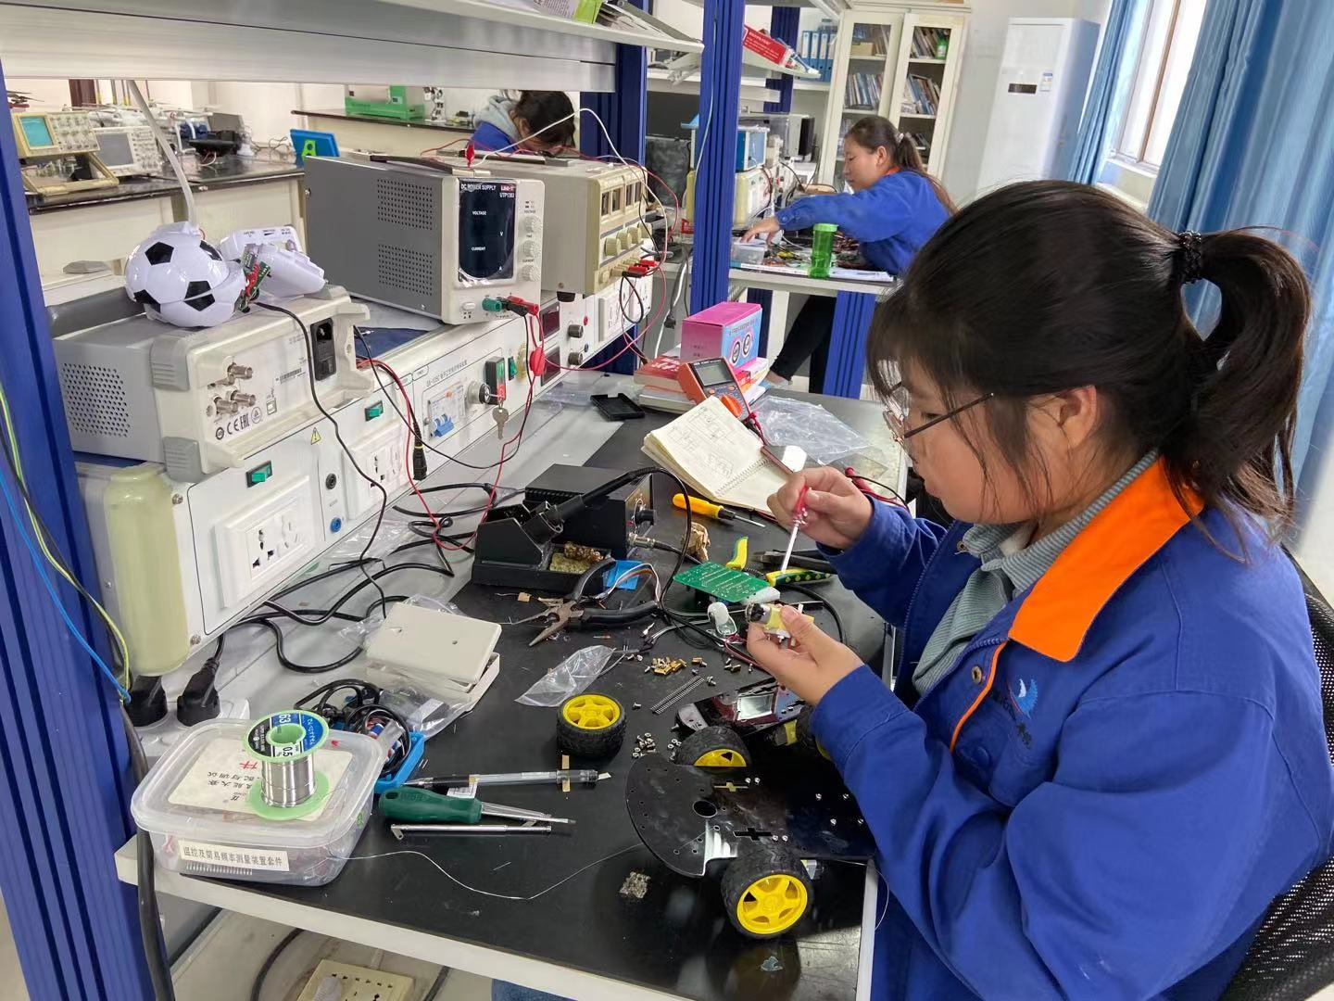

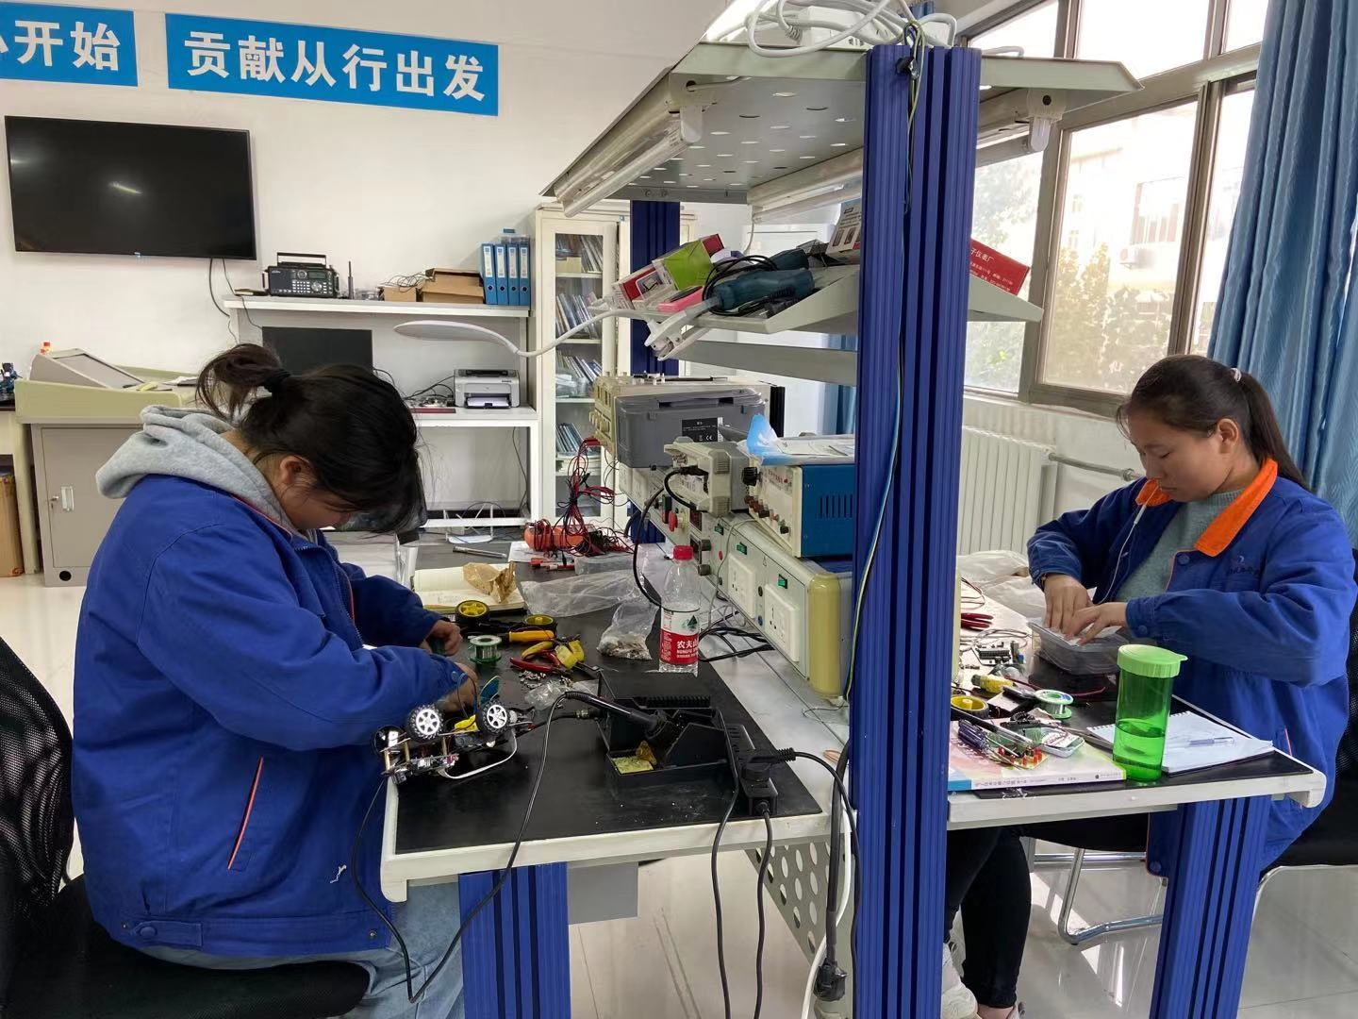
网络布线与实施课堂：
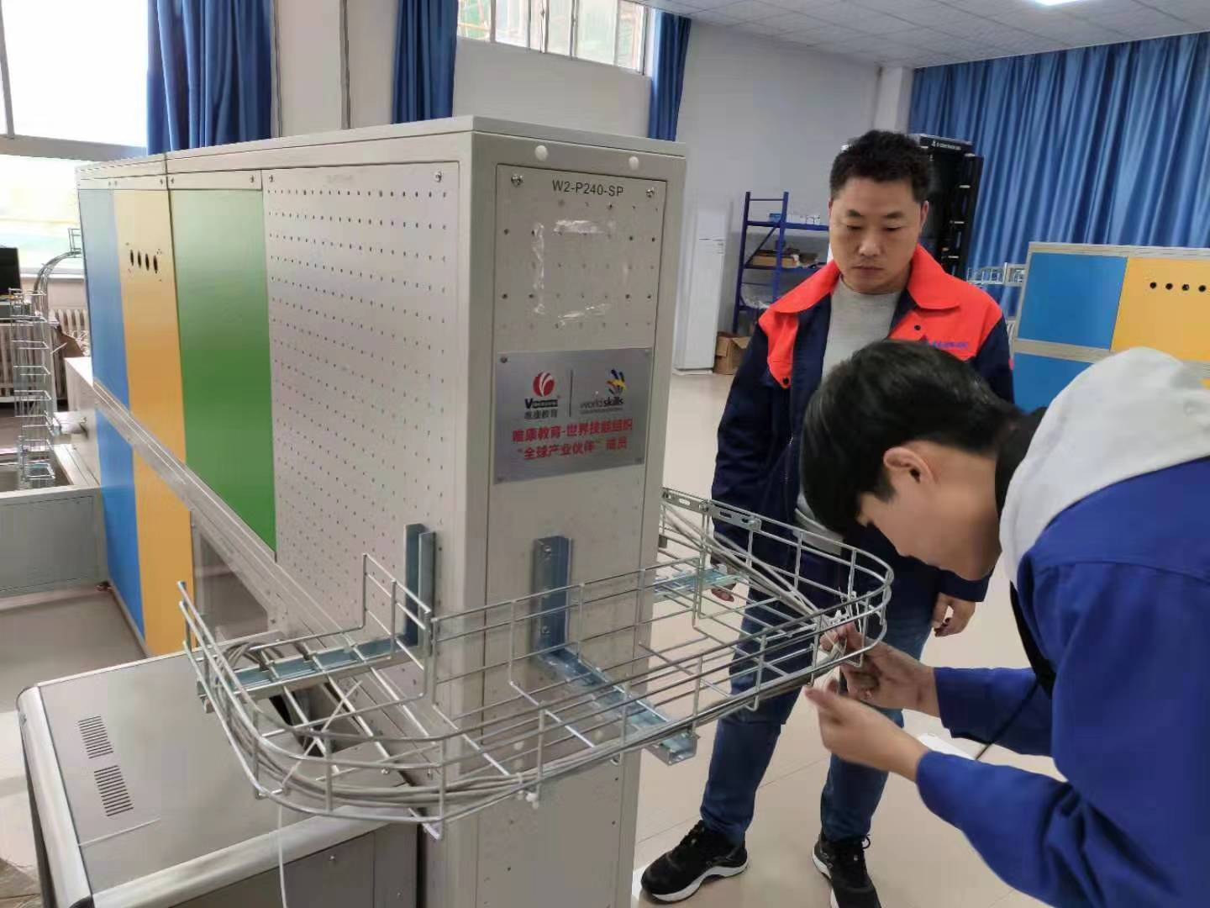

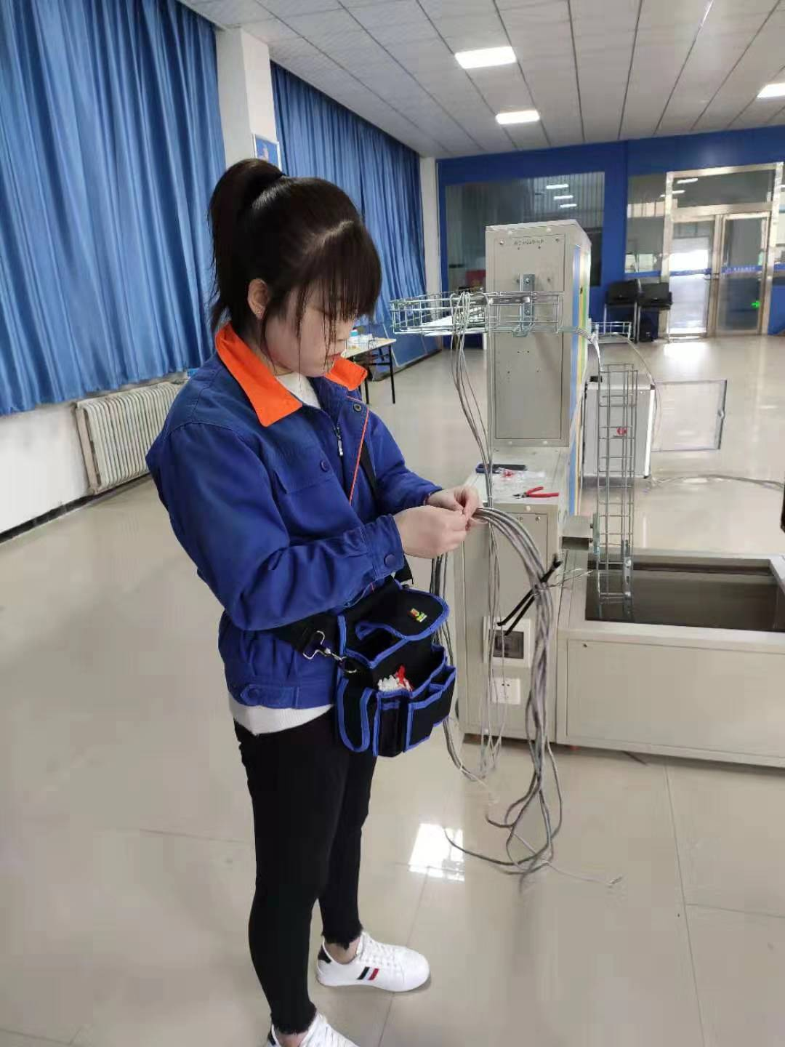

4、方向课强化实践一体化教学，推动教师业务能力的快速提升。
方向课的教学内容，紧随行业企业转型发展节奏及大赛考核动向，一体化的教学模式，将综合考验教师的知识结构和技能水平。课程标准、项目内容设置，不再拘泥于具体的教材，这些都将极大地推动教师的钻研和进取精神。对师资的培养模式，从“专业化”走向“一体化”，全面提升教师的业务水平，刺激教师的教学理念和授课方式。
五、体会和反思
教学模式的改革，我们首先从课程设置调整入手。对于人才培养这颗参天大树，核心课根基，是土壤；考查课是补充，是拓展，是阳关和雨露；方向课是嫁接，是创新，是特色，是趋势。稳固核心课，扩宽考查课，把握方向课。从前期开设的4门方向课的实施过程和实施效果来看，学生和教师分别经历了从好奇到适应，从摸索到进入状态，经过前期相互磨合的“较劲”阶段，已经进入相互融洽的“默契”阶段。在这种宽松协作的氛围中，做中学、学中做，教学相长，这种教学模式受到师生的接受和肯定。
怎样能让这特别的“课堂氛围”保持它的活泼、愉快、新颖、充实，就需要更进一步的校企融合。教师进入企业，企业人员走进课堂，知识与技能对接，任务与项目对接，教师与技师对接，考卷与产品标准对接，……，建立长效运行机制，做到校企互通互融共享共建。同时，教师持之以恒的钻研，参加各种技能大赛，通过院校交流、切磋，开阔思路，博采众家之长，保持方向课永远紧跟行业的发展方向。

案例3：
运用蓝墨云班课开展中职学生心理健康教育
网络时代的到来，给人们的日常生活和教育教学带来了全面的变化，也对中职院校学生的心理健康教育产生了深远的影响。在这种背景下，要提高工作成效，必须创新工作方法，加强对中职院校学生的心理健康课程的建设，促进中职院校学生心理健康教育水平的提高。我校渭南技师学院将蓝墨云班课用于心理健康课程，提升了学生学习兴趣，提高了教学效率。
一、教学手段变化从课堂签到开始
为了督导学生上课，在教学伊始，教师一般都会手持花名册点名，对学生的出勤情况进行统计。该传统点名方式若用于人数较多的班级就费时又费力。蓝墨云班课很好的解决了该问题。蓝墨云班课中的“一键签到”、“手势签到”、“手工登记”三种方式签到，实现了在10秒钟内完成百人班级的考勤，运于考核学生课堂出勤情况。教师利用蓝墨云班课的签到功能，可以轻松了解到学生的出勤情况，记录并保存学生的出勤信息，同时运用于期中、期末考试的考勤。
我校教师在心理健康课程中使用蓝墨云班课签到，一开始上课便引发了学生的兴趣。首先，教师运用手机为载体开展教学，符合学生心理需求，为教学赢得基础。学生上课用手机，一般老师都绝对无法容忍的事，各类老师和学生也是斗智斗勇的措施层出不穷。比如，与手机、ipad“抢人”，议书、手机收纳袋，为的就是学生上课能不用手机。心理健康课程以以手机为载体，因此上课时学生不必交手机，迎合了他们手机不离手的心理需求，受到学生的欢迎，有利于教学开展；第二，签到的新颖形式，符合学生猎奇心理，为教学开始提供了趣味性。我校心理健康课程运用蓝墨云班课的签到功能，教师课堂上可发起特定图案签到活动进行考勤检查, 学生短时间内在手机客户端完成签到, 替代传统花名册点名形式, 避免出现学生相互替代签到情况,，提高课堂趣味性和学生出勤率。同时，教师还能精准知道学生是否代签，更加激发学生的好奇心，提高了他们的到课率。
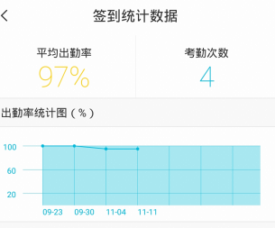
从蓝墨云班课的统计数据可以看出，我校在运用蓝墨云班课开展教学时，心理健康课程考勤第四次时学生出勤率就高达97%。教师利用蓝墨云班课进行签到，学生签到后屏幕上出现他们姓名，学生觉得特别有意思，特别是签到刚刚开始，学生都想“抢沙发”，签到积极性特别高，到课率随之提升。充分说明，学生还是喜欢用信息化手段教学上该门课程。
二、教学方式改变从经验值上体现
中职教育教学，课堂学习仍是学生获取知识的阵地。因此，在课堂上学生是否能够获得有效学习，是否能够充分地进行自主、合作和探究学习至关重要。蓝墨云班课中的经验值，就可以完美的显示出学生在课堂中的表现情况，对提高学生的课堂参与积极性有很大益处。
1、课堂问题回答
传统教学方式的课堂问题回答形式是，学生举手或者教师点名回答问题。若遇到学生无人愿意回答，会造成冷场局面。我校心理健康课程利用蓝墨云班课中的“摇一摇”“抢答”功能，快速打造出课堂学习的竞争环境，很好地提升了学生课堂的参与性。在“摇一摇”中，教师摇一摇选手机，随机选人回答问题，既公平又有趣，同时抢答到问题的同学可以获取分值；在“抢答”中，教师在提出问题后，只需在开始抢答前设置抢答人数，在抢答后还可以手动评分即可。
通过“摇一摇”“抢答”环节，学生积极参与到教学中，为了在回答问题后获得教师较高的评分（即经验值），必定认真思考，仔细作答。
2、点赞
在云班课的各个活动中都有点赞加分功能，头脑风暴活动中有、答疑讨论活动中也有、课堂表现活动更是一个常规的加分渠道。心理健康课程教学中，教师不吝惜“经验值”，大方地给学生点赞、加分，课堂会因此更加活跃。比如，老师在答疑讨论活动中设置规则，他们自己不回答问题，而是用点赞加分的方式激励学生互相回答，学生互相学，学生更会积极动脑。需要注意的是，教师在上第一堂课时，将激励规则告知学生，让他们在教师的点赞指挥棒下快乐学习。
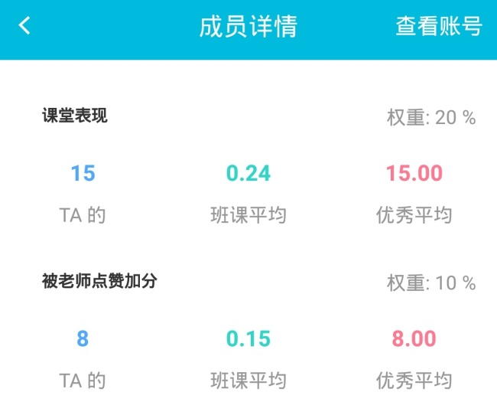

从某位学生的“课堂表现”及“点赞”统计数据可以看出，我校在运用蓝墨云班课开展教学时，该学生的心理健康课程的“课堂表现”分值是15，呈现优秀状态，可见他心理健康课的课堂教学参与度比较高；“被老师点赞加分”8个分值，权重占到了8，呈现优秀状态，可见他在心理健康堂的学习是十分积极。相反，若某个学生参与度不高，相应的分值必定不高。因此，学生可以根据分值情况，调整自己的课堂学习。就目前我校心理健康课程在蓝墨云班课的统计数据显示，学生的“课堂表现”及“点赞”数值都比较高，可见学生在课堂教学中比较配合教师教学，能较好的参与到课堂教学活动。
此外，在教学实践中，笔者发现充分利用云班课的投屏模式，对学生点赞的动作进行视觉的强化，教师的每个点赞都会在屏幕上闪现学生的头像，并把教师的赏识写在屏上，学生便会乐在心里，教学更能收到事半功倍的效果，有利于教学活动进一步开展。
三、教学评价改革从挂科预警显现
传统的中职教学评价方式是，教师在课程学习结束时，以期末终结性考核评价为主，重视学习结果，忽略对学习过程的关注。
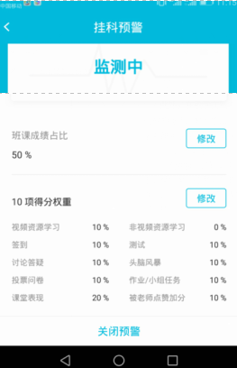

从蓝墨云班课的统计图可以看出，我校在运用蓝墨云班课开展教学时，心理健康课程设计了多个权重，包括考试成绩、资源学习、课堂签到、课堂表现、讨论答疑、头脑风暴、作业或小组学习等，较为全面的开展班课教学活动，能很好知识、技能和情感态度上评价学生。教师通过云班课平台能够随时了解学生各类资源的学习进度，以及不同活动的参与情况，进而给予激励和预警。对于一些意料之外的教学问题，及时调整教学策略。鉴于我校学生在心理健康课程中使用蓝墨云班课的兴趣浓厚，暂时无学生出现挂科预警。
我校通过在心理健康课中使用现代化教学手段，利用蓝墨云班课开展教育教学活动，较好的吸引力学生参与到教学中，提升了课堂教学效率。同时，我们也应该看到存在的一些问题，比如教师如何处理学生运用手机参与课堂教学的有效性，使更多学生参与到蓝墨云班课的课堂教学中，该问题尚在进一步研究。就目前，使用蓝墨云班课教学的课堂情况看，我校教师是在课前收取手机，待需要学生用APP参与课堂教学时，将手机下发，这样就比较好的保证了有效教学。
8.主要问题和改进措施

8.1存在问题
经过全校教职工多年来的努力，学校在办学特色、办学效益方面取得了一些成绩，但与党在十九大对职业教育提出的“更好的教育筑就更好的中国”的要求相比，与广大学生与家长对美好生活的向往与追求相比，还存在着较大的差距，具体表现为:
8.1.1学校信息化建设较为滞后
学校信息化平台建设比较滞后，影响了学校信息技术在教学、学生、行政、财务、图书、档案、企业实训等方面融合，制约了教学管理工作效率及质量控制工作。
8.1.2学校办学条件、师资队伍结构有待进一步改善和优化
学校所开设的专业以工科类为主，实训设备须紧随技术创新和产业升级，学校现有的“智能制造”、“新能源”等教学仪器和设备，尚难以适应专业发展和高技能人才培养的需求；有实践经验的专业教师队伍还有待加强、“双师型”教师在质量上还有待于提高。
8.1.3学校教育教学改革工作还有待进一步推进
受传统教育理念的束缚，我校教师的教学理念更新速度较慢，对现代化教学方法和信息化教学手段的学习不足，相关能力还需进一步提高和丰富，以适应现代职业教育新要求。

8.2改进措施
8.2.1加快信息化平台的建设及应用
学校已将信息化平台建设纳入2021年工作要点，已于2020年底与成都依能科技股份有限公司签订了智慧校园平台SaaS云服务购买合同，平台服务涉及基础数据、招生就业管理、教务管理、课程教学、、学生管理、人力资源管理、财务管理、教育教学质量管理、信息化办公平台等方面，计划于2021年初寒假时间进行基础数据输入和人员培训，下学期将进入应用阶段。
8.2.2争取经费投入，改善办学条件、加强师资队伍建设
争取政府及教育行政主管部门的政策、资金或项目支持，在专业建设和教学仪器、设备添置上，紧随技术进步和产业升级，加大对“智能制造”、“新能源”等教学仪器、设备的经费投入，进一步改善办学条件，加快学校信息化建设，以适应和满足与办学规模和培养要求相适应的教育教学及实训条件，形成能充分保证教育教学质量稳步提高的经费投入机制。
在师资队伍建设方面，一方面，学校将狠抓专业教师进企业实践的制度落实，促进专业课教师专业技术能力提升、及时了解行业企业职业岗位能力需求、收集典型教学案例，丰富教学素材；另一方面，加强“专业（学科）带头人、优秀中青年骨干教师”的选拔、培养与管理，使教学水平较高、在专业领域已取得一定成绩的教师成为专业建设或学科发展的“领头羊”。
8.2.3深化教学改革，提升教学质量
狠抓内涵建设，着力提升学校职业教育基础能力；通过组织教师培训，更新教学理念；通过推进“一体化”教学改革，提高教师运用“工学结合、产教融合”等教学方法的能力；通过信息化平台建设，丰富教师信息化、人工智能、大数据等教学手段，提高教学效果。探索适应职业特点的人才培养模式和教学模式改革；不断提升毕业生的就业质量，让学生切实感受到成就感和幸福感。

中等职业教育年度质量报告有关数据情况统计表
县区教育局/市属中职学校（盖章）
县市区 | 学校名称 | 指标 |  | 单位 | 2018-2019学年 | 2019-2020学年
渭南市 | 陕  西  省  渭  南  工  业  学  校 | 1 | 在校生数总数 | 个 | 3001 | 3917
 |  | 2 | 招生数（含春季招生数） | 个 | 1639 | 1865
 |  | 3 | 普通高中招生数 | 个 | / | /
 |  | 4 | 职普招生比例 | — | / | /
 |  | 5 | 学校教职工总数 | 个 | 409 | 417
 |  | 6 | 兼职教师数 | 个 | 36 | 40
 |  | 7 | 专任教师数 | 个 | 232 | 248
 |  | 8 | 专业课教师总数 | 个 | 108 | 112
 |  | 9 | “双师型”教师数 | 个 | 88 | 108
 |  | 10 | 专任教师本科以上学历人数 | 个 | 223 | 234
 |  | 11 | 专任教师高级职称人数 | 个 | 49 | 48
 |  | 12 | 生师比 | — | 13:1 | 15.8:1
 |  | 13 | 教学科研仪器设备值 | 元 | 4100万 | 4482.44万
 |  | 14 | 生均教学科研仪器设备值 | 元/生 | 1.67万 | 1.14万
 |  | 15 | 实训实习工位数 | 台 | 3125 | 1816
 |  | 16 | 生均实训实习工位数 | 台/生 | 1.04 | 0.46
 |  | 17 | 纸质图书 | 册 | 84230 | 99600
 |  | 18 | 生均纸质图书 | 册/生 | 28.1 | 25.4
 |  | 19 | 生均校内实践基地使用时间 | 学时/生 | 445 | 425
 |  | 20 | 生均校外实训时间 | 学时/生 | 1080 | 540
 |  | 21 | 学生文化课合格率 | % | 83.2% | 83.7%
 |  | 22 | 学生技能合格率 | % | 90.2% | 90.5%
 |  | 23 | 体质测评合格率 | % | / | 92.8%
 |  | 24 | 毕业率 | % | 83.5% | 84.4%
 |  | 25 | 学生就业率 | % | 98%以上 | 98%
 |  | 26 | 学生对口就业率 | % | 98%以上 | 98%
 |  | 27 | 初次就业月收入 | （元/月） | 3500-4500 | 3500-4500
 |  | 28 | 创业率 | % | 11.2% | 5.2%
 |  | 29 | 学生参加省级技能大赛获奖人数 |  | 20 | 29
 |  | 30 | 教师参加市级教学能力/信息化大赛获奖人数 |  | 5 | 0
 |  | 31 | 教师参加省级教学能力/信息化大赛获奖人数 |  | 4 | 19
 |  | 32 | 政策性经费落实情况 | （万元/年） | 561.95 | 742.34
 |  | 33 | 项目投入情况 | （万元/年） | 150 | 0
 | 填表人：王敏 |  |  | 联系电话：18329349330

2020年度中等职业学校编制发布年度质量报告情况汇总表

填表单位（加盖公章）： 陕西省渭南工业学校 填表时间：2021年2月5日
序号 | 学校名称 | 发布时间 | 发布网址 | 备注
1 | 陕西省渭南工业学校 | 2021年2月5日 | http://www.wntc.cc/infodisp.asp?id=4656

